1. **ПРИНЦИПЫ**

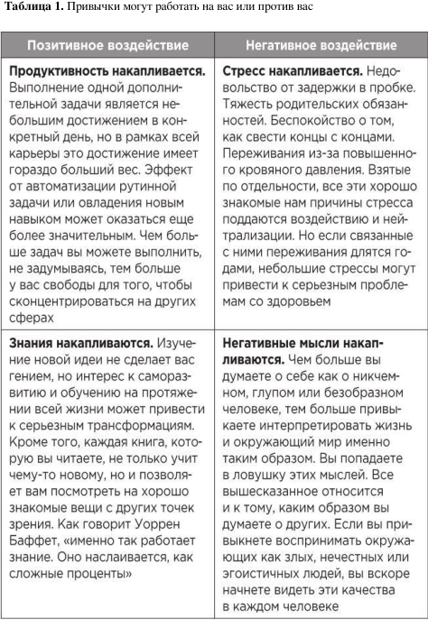

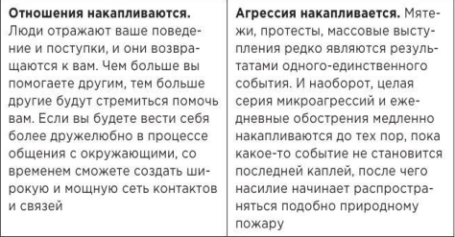

Как на самом деле выглядит прогресс

Представьте, что перед вами на столе лежит кубик льда. В комнате холодно, и у вас изо

рта идет пар. Температура воздуха минус 4° по Цельсию. Постепенно температура в комнате

начинает повышаться.

Минус 3,5. Минус 2,5. Минус 2.

Кубик льда по-прежнему на столе перед вами.

Минус 1,5. Минус 1. Минус 0,5.

Пока никаких изменений не произошло.

Затем температура повышается до 0. Лед начинает таять. Шаг в полградуса, который внешне ничем не отличался от всех предыдущих шагов, спровоцировал масштабные изменения. Масштабные изменения часто становятся результатами многократных действий, которые помогают накопить потенциал для осуществления прорыва. Этот принцип действует повсеместно. Раковые клетки 80 % своей жизни не поддаются обнаружению, а затем захватывают весь организм за считанные месяцы. Бамбук практически незаметен в первые пять лет, потому что он формирует масштабную корневую систему под землей, прежде чем достигает высоты двадцати двух метров в течение шести недель.

Аналогичным образом привычки часто кажутся незаметными до того, как вы достигаете критической точки и переходите на новый уровень своей жизни. На ранних этапах выполнения любой задачи вы часто попадаете в «Долину разочарования». Вы ожидаете, что достигнете прогресса по линейному принципу, поэтому для вас становится большим разочарованием то, какими безрезультатными оказываются изменения в первые дни, недели и даже месяцы. У вас складывается ощущение, что вы вообще никуда не двигаетесь. На самом деле это признак любого процесса, связанного с накоплением того или иного результата: самые масштабные результаты производят отложенный эффект.

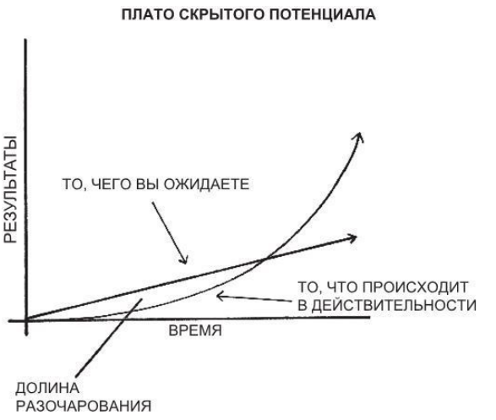

Мы часто ожидаем, что прогресс будет линейным. Как минимум мы надеемся на то, что он будет быстрым. Однако в действительности наши усилия часто дают отложенный эффект. Нередко для того, чтобы мы увидели истинную ценность нашей предварительной работы, требуются месяцы или годы. Именно по этой причине мы часто попадаем в Долину разочарования, когда чувствуем себя обескураженными после нескольких недель или месяцев напряженной работы без какого-либо видимого результата. Однако эта работа не напрасна.

Эффект накапливается постепенно. Остается не так много времени до того момента, когда вся важность и ценность предшествующих усилий станет очевидна.

**2) Забудьте о целях и сфокусируйтесь на системе**

Известная истина гласит, что наилучшим способом добиться того, к чему мы стремимся в жизни – улучшение физической формы, построение успешного бизнеса, построение позитивного мышления и сокращение переживаний, возможность проводить больше времени с друзьями, – является постановка четких и достижимых целей.

В чем заключается различие между системой и целями? Впервые я осознал эту разницу благодаря Скотту Адамсу, карикатуристу, автору комикса о Дилберте. Цели связаны с результатами, которых вы хотите достичь. Системы связаны с процессами, которые ведут к этимрезультатам.

• Если вы тренер, вашей целью может быть победа в соревновании. Ваша система – способ, которым вы нанимаете игроков, управляете ассистентами и проводите тренировки.

• Если вы предприниматель, вашей целью может быть создание бизнеса стоимостью миллионы долларов. Вашей системой будет то, как вы тестируете идеи товаров-новинок, принимаете на работу сотрудников и проводите рекламные кампании.

• Если вы музыкант, вашей целью может быть исполнение нового произведения. Ваша система – то, как часто вы репетируете, каким образом пытаетесь преодолеть трудности и то, как получаете обратную связь от наставника.

А теперь интересный вопрос: если бы вы полностью игнорировали цели и сконцентрировались только на системе, вы бы достигли успеха? Например, если бы вы были тренером по баскетболу и игнорировали бы цель – победить в соревновании, но сфокусировались бы только на том, что команда каждый день делает на тренировках, вы достигли бы результата?

Я думаю, что да

**Проблема № 1. У победителей и проигравших одинаковые цели.**

Постановка целей серьезно страдает от систематического смещения оценки в пользу победителей. Мы концентрируемся на тех людях, кто одерживает победу – «выживших», – и ошибочно полагаем, что амбициозные цели всегда приводят к успеху, не принимая во внимание всех тех людей, которые имели такие же цели, но не преуспели.

**Проблема № 2. Достижение цели – изменение, имеющее значение только в данный момент.**

Представьте себе, что у вас в комнате страшный беспорядок, и вы ставите перед собой цель убрать ее. Если вы направите всю энергию на уборку, вскоре в вашем распоряжении будет

**Проблема № 3. Цели ограничивают счастье. (эффект отложенной жизни)**

За каждой целью скрывается следующее убеждение: «Как только я достигну своей цели, я стану счастливым». Проблема мышления, ориентированного в первую очередь на цели, заключается в том, что вы постоянно отодвигаете счастье до следующего этапа своей жизни.

Помимо этого, цели создают внутри нас конфликт «или-или»: или вы достигаете их и становитесь успешным, или терпите поражение и становитесь причиной разочарования для самого себя и окружающих. Вы мысленно загоняете себя в очень узкие границы представления о счастье. Это ошибка. Маловероятно, что ваш жизненный путь будет в точности соответствовать тому маршруту, который вы мысленно построили, когда ставили цели. Не имеет смысла ограничивать возможность получить удовлетворение от жизни только одним сценарием, когда в реальности существует множество различных путей к успеху.

Мышление, в первую очередь ориентированное на систему, приводит к абсолютно противоположным результатам. Если вы в большей степени ориентированы на процесс, чем на результат, вам не нужно ждать момента, когда вы сможете разрешить себе быть счастливым. Вы сможете чувствовать удовлетворение в любой момент, когда ваша система будет работать. А система может быть успешной в самых разнообразных формах, а не только в одной, которую вы нарисовали в воображении.

**Проблема № 4. Цели находятся в конфликте с долгосрочным прогрессом.**

Тип мышления, ориентированный на достижение целей, в конечном счете может привести к эффекту «йо-йо». Так, многие бегуны напряженно работают на протяжении нескольких месяцев, но как только они достигают финишной отметки, они прекращают тренировки. У них больше нет мотиватора – мыслей о предстоящем соревновании. Если вся ваша напряженная работа сконцентрирована только на одной конкретной цели, то что будет способствовать вашему дальнейшему развитию после ее достижения? Именно поэтому многие люди сталкиваются с тем, что после достижения цели возвращаются к старым привычкам.

Постановка целей ориентирована на победу в игре. Построение системы ориентировано на то, чтобы продолжать играть и после победы. Долгосрочное мышление – это не мышление в категориях целей. Оно не ориентировано на одно-единственное достижение. Оно направлено на цикл бесконечного совершенствования и постоянного улучшения. В конечном счете, именно приверженность процессу станет определяющей для вашего прогресса.

**РЕЗЮМЕ**

• Привычки можно сравнить со сложными процентами, накапливаемыми в процессе самосовершенствования. Ежедневное улучшение всего на 1 % в долгосрочной перспективе дает весомые результаты.

• Привычки – это обоюдоострый меч. Они могут работать и на вас, и против вас, именно поэтому так важно понимать детали.

• Часто кажется, что небольшие изменения не дают никакого эффекта, пока вы не достигнете критической точки. Самые значительные результаты любого постепенного процесса являются отложенными. Вам нужно набраться терпения.

• Атомная привычка – это маленькая привычка, которая является частью большой системы. Так же, как атомы являются строительными блоками молекул, атомные привычки являются строительными блоками заметных результатов.

• Если вы стремитесь к лучшим результатам, забудьте о постановке целей. Вместо этого сконцентрируйтесь на вашей системе.

• Вам не надо подниматься до уровня своих целей. Вам нужно углубиться в себя – до уровня своей системы.

**Как привычки формируют идентичность (и наоборот)**

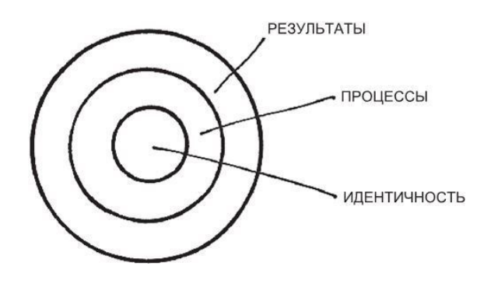**Первый слой** – это изменение долгосрочных целей. Этот уровень связан с достижением определенных результатов: похудеть, написать книгу, выиграть соревнование. Большая часть целей, которые вы себе ставите, связаны с этим уровнем изменений.

**Второй слой** – это изменение процесса. Этот уровень связан с перестройкой привычек и систем: новая система упражнений в спортзале, расчистка стола для более результативной работы, освоение новой медитативной практики. Большая часть привычек, которые вы формируете, связана с этим уровнем.

**Третий и самый глубокий слой** – это изменение идентичности. Этот уровень связан с изменением ваших убеждений: мировоззрения, представления о себе, суждений о себе и других людях. Большая часть убеждений, представлений и предрасположенностей связана с этим уровнем.

Результаты – это то, что вы получаете. Процессы – то, что вы делаете. Идентичность – то, во что вы верите. Когда вы начинаете формировать привычки, которые сохраняются надолго, то есть начинаете выстраивать систему небольших улучшений, проблема заключается не в том, что один из уровней «лучше» или «хуже», чем другие. Все уровни изменений полезны – каждый по-своему. Проблема заключается в направлении изменений.

Многие люди начинают процесс изменения привычек с того, что концентрируются на результатах, которых они хотят достичь. Это приводит нас к привычкам, которые базируются на результатах. Альтернативный вариант – построение привычек, которые базируются на идентичности. При этом подходе мы начинаем с концентрации на том, каким человеком мы хотим стать.

**РЕЗЮМЕ**

• Существует три уровня изменений: уровень результатов, уровень процессов и уровень идентичности.

• Наиболее эффективным способом изменить привычки является фокус не на том, чего вы хотите добиться, а на том, кем вы хотите стать.

• Идентичность основывается на привычках. Каждое действие – ваш выбор в пользу той личности, какой вы хотите стать.

• Для того чтобы стать улучшенной версией самого себя, необходимо последовательно корректировать убеждения, развивать и формировать идентичность.

• Реальная причина того, что привычки имеют значение, заключается не в том, что с их помощью вы можете достичь лучших результатов (хотя это и соответствует действительности), а в том, что они могут изменить ваши представления о самом себе.

**3**

**Четыре простых шага для формирования лучших привычек**

Процесс формирования привычки можно разделить на четыре простых этапа: стимул, желание, реакция и вознаграждение6. Выделение этих базовых компонентов процесса помогает нам понять, что представляет собой привычка, как она работает и как ее можно улучшить.

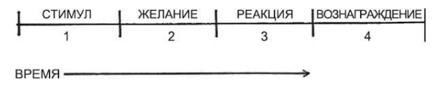

**Первая стадия – стимул**. Стимул побуждает мозг инициировать то или иное поведение. Это порция информации, которая предсказывает вознаграждение. Наши доисторические предки обращали внимание на стимулы, которые предсказывали местонахождение таких первичных подкреплений, как еда, вода и секс. В наши дни мы тратим большую часть времени на изучение стимулов, которые предсказывают вторичные подкрепления, такие как деньги и слава, власть и статус, похвала и одобрение, любовь и дружба, чувство самоудовлетворения. (Разумеется, эти поиски также косвенно способствуют реализации таких потребностей, как выживание и размножение, которые являются глубинными мотивами всего, что мы делаем.)

**Желания – второй шаг**, и они являются основным фактором мотивации, который стоит за любой привычкой. Без определенного уровня мотивации или желания – то есть без стремления к изменениям – у нас нет никакой причины действовать. То, чего мы хотим, – это не привычка как таковая, а изменения, которые она приносит с собой. Так, вы не хотите курить сигарету, вы стремитесь испытать чувство удовлетворения, которое приносит курение. Аналогичным образом вас мотивирует не процесс чистки зубов, а ощущение свежести и чистоты во рту. Вы не хотите включать телевизор, вы хотите развлечений. Каждое желание связано со стремлением изменить внутреннее состояние.

**Третий шаг – реакция**. Реакция – это регулярная привычка, в соответствии с которой мы действуем, либо в форме мысли, либо в форме действия. Будет ли реакция иметь место, зависит от того, насколько мы мотивированы, и от того, какое количество сложностей ассоциируется с поведением, которое представляет собой реакцию. Если определенное действие требует больше физических или умственных усилий, чем человек готов потратить, то он, скорее всего, не будет совершать его. Наша реакция также зависит от возможностей. Это звучит просто, но привычка действительно не сформируется, если мы не способны совершить те или иные действия. Если вы хотите играть в баскетбол, но не можете прыгнуть достаточно высоко, чтобы сделать бросок, значит, вам не повезло – вы не сможете это делать.

**В конечном счете реакция приносит** **вознаграждение**. Подкрепления являются конечной целью любой привычки. Стимул – это информация о подкреплении. Желание – стремление получить вознаграждение. Реакция – это получение подкрепления. Мы добиваемся подкреплений, поскольку они служат двум целям: (1) удовлетворять нас и (2) учить нас.

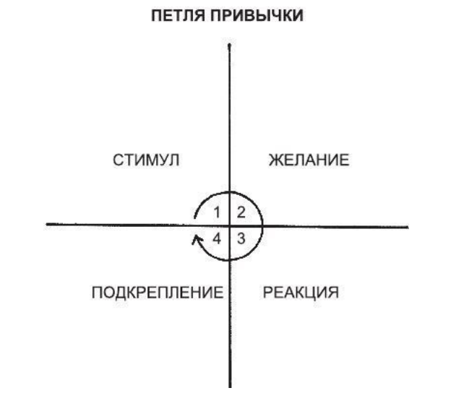

Итак, стимул пробуждает желание, мотивирующее нас на реакцию, которая, в свою очередь, приносит вознаграждение, удовлетворяющее желание и, в конечном счете, начинает ассоциироваться со стимулом. Все вместе эти четыре шага формируют неврологическую петлю обратной связи – стимул, желание, реакция, вознаграждение; стимул, желание, реакция, вознаграждение – именно они, в конечном счете, формируют привычки на автоматическом уровне.

Этот цикл известен как петля привычки.

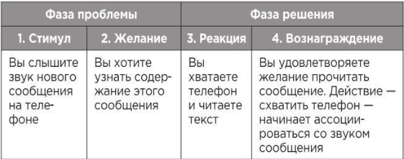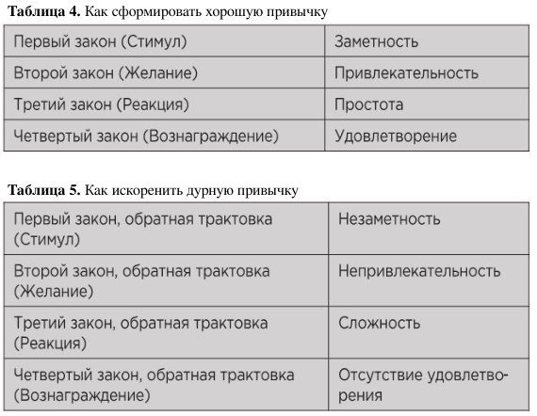

**РЕЗЮМЕ**

• Привычка – это поведение, которое стало автоматическим благодаря многократному повторению.

• Конечной целью каждой привычки является решение жизненных проблем с минимальными затратами энергии и усилий.

• Каждая привычка может быть представлена в форме петли обратной связи, которая включает четыре шага: стимул, желание, реакцию, вознаграждение.

• Четыре закона изменения поведения представляют собой простой набор правил, которые можно использовать, чтобы сформировать лучшие привычки. Эти законы звучат следующим образом: (1) придайте очевидности, (2) добавьте привлекательности, (3) упростите, (4) привнесите удовольствие.

**Первый закон - Придайте очевидности**

• При достаточном количестве практики мозг начинает фиксировать стимулы, предсказывающие определенные последствия, не задумываясь об этом.

• Как только привычка становится автоматической, мы перестаем уделять вниманиес тому, что делаем.

• Процесс изменения поведения всегда начинается с осознанности. Нам необходимо осознать привычки, прежде чем начать их менять.

• Система «Показывай и называй» повышает осознанность – от бессознательной привычки до уровня осознания своих действий через их вербализацию.

• Учетная карточка привычек – простое упражнение, которое можно использовать, чтобы сделать поведение более осознанным.

***Планирование: «Я буду [ДЕЙСТВИЕ] в [ВРЕМЯ] в [МЕСТО]».***

• Медитация. Я буду медитировать в течение одной минуты в 7 утра у себя в кухне.

• Учеба. Я буду заниматься испанским в течение 20 минут в 6 вечера в спальне.

• Занятия спортом. Я буду заниматься спортом в течение часа в 5 вечера в спортзале.

• Брак. Я приготовлю чашку чая для своего партнера в 8 утра на кухне.

***Наложение привычек: «После [ТЕКУЩАЯ ПРИВЫЧКА] я сделаю [НОВАЯ ПРИВЫЧКА]».***

***Например:***

• Медитация. После того как я выпью утренний кофе, я уделю медитации одну минуту.

• Занятия спортом. После того как я сниму рабочую обувь, я сразу же надену спортивный костюм.

• Благодарность. После того как я сяду обедать, я назову одно событие, которое произошло сегодня и за которое я благодарен.

• Брак. После того как я вечером лягу в постель, я поцелую своего партнера. • Безопасность. После того как я надену обувь для пробежки, я отправлю другу или родственнику сообщение о том, где собираюсь бегать и сколько времени это займет.

Ключевой момент состоит в том, что вы связываете желаемое поведение с чем-то, что уже делаете на регулярной основе. Как только вы овладеете базовой структурой, сможете начать

делать более серьезные наложения, соединяя маленькие привычки в цепочки. Это позволит вам извлечь пользу из естественного момента, который наступает, когда одно действие становится стимулом для другого – положительная версия эффекта Дидро.

*В основе эффекта Дидро лежит идея, что все товары, которые приобретает человек, являются отражением его идентичности. Они соответствуют друг другу и создают общее пространство вещей, которое Маккракен обозначил как «единство Дидро». Покупка товара, который выбивается из этой картины, способна запустить спираль потребления и привести к большому количеству новых трат. Т.е купил новый ПК, а клавиатурку бы теперь посовременнее и мышку беспроводную. Купила платье, ой, а к нему и сумочку нужно, а к сумочке и сережки.*

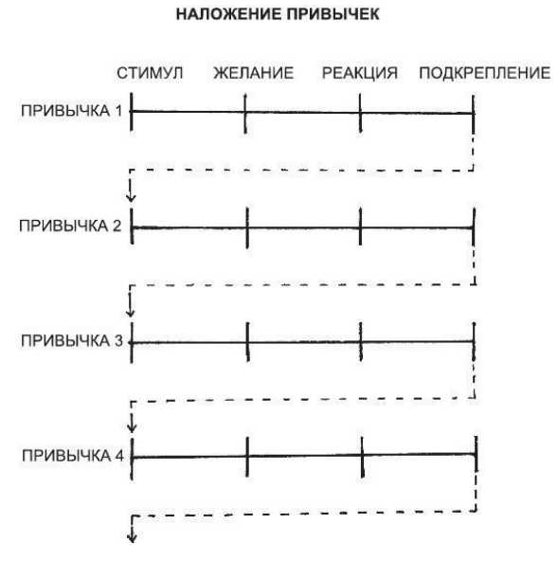

*Наложение привычек в рамках ежедневного утреннего ритуала может выглядеть следующим образом:*

1. После того как я выпью утренний кофе, я 60 с. медитирую.

2. После 60 с. медитации я напишу список дел на сегодня.

3. После того как я напишу список дел на сегодня, я сразу же начну выполнять первый пункт.

*Можно спланировать наложение привычек и для вечернего ритуала:*

1. После ужина я сразу же поставлю грязную тарелку в посудомоечную машину.

2. После того как я уберу грязную посуду, я сразу вытру стол.

3. После того как я вытру стол, я подготовлю кофейную чашку на следующее утро.

**РЕЗЮМЕ**

• Первый закон изменения поведения звучит так: «Придайте очевидности».

• Два самых универсальных стимула – это время и место.

• Создание намерения для реализации – стратегия, которую вы можете использовать, чтобы соединить новую привычку с определенным временем и местом.

• Формула намерения для реализации: «Я буду [ДЕЙСТВИЕ] в [ВРЕМЯ] в [МЕСТО]».

• Наложение привычек – стратегия, которую вы можете использовать, чтобы соединить новую привычку с действующей привычкой.

• Формула наложения привычек: «После [ТЕКУЩАЯ ПРИВЫЧКА] я сделаю [НОВАЯ ПРИВЫЧКА]».

**Обратная сторона:**

*Работа с негативными привычками*

• Обратная трактовка первого закона изменения поведения звучит так: «Сделайте это неочевидным».

• Когда привычка сформирована, ее практически невозможно забыть.

• Люди с высокой степенью самоконтроля, как правило, тратят меньше времени, чтобы справляться со сложными ситуациями. Проще избежать искушения, чем противостоять ему.

• Одним из наиболее практичных способов избавиться от плохой привычки является сокращение проявлений стимула, который вызывает ее.

•Самоконтроль – краткосрочная, а не долгосрочная стратегия. Вы можете противостоять искушению один или два раза, но не сможете каждый раз собирать волю в кулак, чтобы побеждать желания. Вместо этого лучше потратьте энергию на организацию своего окружения. В этом и заключается секрет самоконтроля. Сделайте стимулы хороших привычек очевидными, а стимулы плохих привычек – незаметными.

**Второй закон**

**Добавьте привлекательности**

**Как сделать привычку привлекательной**

У взрослых серебристых чаек на клюве есть небольшая красная точка, и Тинберген заметил, что недавно вылупившиеся птенцы клюют это место всякий раз, когда им нужна еда. Чтобы начать один из экспериментов, он создал коллекцию поддельных картонных клювов просто голову без тела. Когда родители улетели, он подошел к гнезду и предложил птенцам макет клюва. Клювы были очевидными подделками, и он предполагал, что птенцы вообще откажутся от них.

Однако когда крошечные чайки увидели красное пятно на картонном клюве, они его клюнули, как будто это было пятно их матери. Они отдавали однозначное предпочтение этим красным пятнам, – словно птенцы были генетически запрограммированы при рождении. Вскоре Тинберген обнаружил: чем больше красное пятно, тем быстрее его клюют птенцы. В конце концов он создал клюв с тремя большими красными точками. Когда он разместил его над гнездом, птенцы сходили с ума от восторга. Они клевали большие красные точки, как будто это был самый большой клюв, который они когда-либо видели

Тинберген обнаружил, что гусыня будет тащить обратно в гнездо любой круглый предмет, находящийся поблизости, например бильярдный шар или лампочку. Чем больше объект, тем сильнее реакция.

Ученые называют эти чрезмерно преувеличенные сигналы ***сверхнормальными*** ***стимулами***. ***Сверхнормальный стимул*** – это приукрашенная версия реальности, как клюв с тремя красными точками или яйцо размером с волейбольный мяч, и он вызывает более сильную реакцию, чем обычно.

Люди также склонны поддаваться на приукрашенные версии реальности. Нездоровая пища, например, доводит системы вознаграждения до безумия. Потратив сотни тысяч лет на охоту и поиски пищи в дикой природе, человеческий мозг эволюционировал, придавая большое значение соли, сахару и жирам. Такие продукты часто калорийны и были довольно редкими, когда наши древние предки бродили по саванне. Когда вы не знаете, откуда придет следующая добыча, питаться как можно сытнее – отличная стратегия выживания.

Основной целью науки о продуктах питания является создание более привлекательных для потребителей продуктов. Почти каждая еда в бумажной упаковке, коробке или банке была каким-либо образом улучшена, даже если это был дополнительный вкус. Компании тратят миллионы долларов, чтобы выявить наиболее удовлетворительный уровень хруста картофельных чипсов или идеальное количество пузырьков в газировке. Целые департаменты заняты подбором наилучшего варианта того, как продукт будет ощущаться во рту – это качество, известное как ***оросенсация***.

Другие обработанные продукты усиливают динамическую контрастность, которая имеет отношение к еде, сочетающей такие вкусовые ощущения как, например, хрустящий и сливочный. Представьте себе тягучесть плавленого сыра поверх хрустящей корочки пиццы или хруст печенья Oreo в сочетании с его нежной начинкой. С натуральными, необработанными продуктами вы, как правило, испытываете одни и те же ощущения снова и снова. Как вам на вкус капуста, которую вы пробуете раз семнадцатый по счету? Через несколько минут мозг теряет интерес, и вы начинаете чувствовать себя сытым. Но продукты с высокой динамической контрастностью сохраняют опыт новым и интересным, побуждая вас есть больше.

В конечном счете, такие стратегии позволяют ученым, специалистам в продуктовой промышленности, находить «точку блаженства» для каждого продукта – точное сочетание соли, сахара и жиров, которое возбуждает мозг и заставляет возвращаться за еще одной порцией снова и снова. Результатом, конечно, становится переедание, поскольку приносящие чрезмерное удовольствие продукты более привлекательны для человеческого мозга. Как говорит Стефан Гийанэй, нейробиолог, специализирующийся на пищевом поведении и ожирении, «мы стали слишком хороши в нажатии на наши собственные кнопки».

Современная пищевая промышленность и порожденные ею привычки к перееданию – это лишь один из примеров второго закона изменения поведения: «Добавьте привлекательности». Чем привлекательнее возможность, тем больше вероятность того, что она станет привычкой.

**Обратная связь, управляемая дофамином**

Ученые могут отслеживать точный момент возникновения желания, измеряя нейромедиатор, называемый дофамином13. Важность дофамина стала очевидной в 1954 году, когда нейробиологи Джеймс Олдс и Питер Милнер провели эксперимент, который выявил неврологические процессы, стоящие за стремлением и желанием. Посредством имплантации электродов в мозг крыс исследователи блокировали высвобождение дофамина. К удивлению ученых, крысы потеряли всякое желание жить. Они не хотели есть. Не хотели спариваться. У них пропало любое желание. Через несколько дней животные умерли от жажды.

В последующих исследованиях другие ученые также ингибировали вырабатывающие дофамин участки мозга, но на этот раз впрыснули маленькие капельки сахара в рот истощенных крыс. Их маленькие крысиные мордочки засветились довольными ухмылками от вкусного вещества. Несмотря на то что дофамин был заблокирован, им нравился сахар так же, как и раньше; они просто больше его не хотели. Способность испытывать удовольствие осталась, но без дофамина желание погибло. И без желания действие прекратилось.

Когда дело доходит до привычек, ключевой вывод заключается в следующем: дофамин высвобождается не только тогда, когда вы испытываете удовольствие, но и тогда, когда вы его ожидаете. У зависимых от азартных игр людей всплеск дофамина происходит непосредственно перед тем, как они делают ставку, а не после того, как выигрывают. Кокаиновые наркоманы получают всплеск дофамина, когда они видят порошок, а не после того, как его принимают. Всякий раз, когда вы предсказываете, что возможность принесет удовольствие, уровень дофамина резко возрастет. И всякий раз, когда дофамин повышается, у вас появляется мотивация.

Именно ожидание вознаграждения, а не само его получение побуждает нас действовать. Интересно, что система подкрепления, которая активируется в мозгу, когда вы получаете вознаграждение, является той же самой системой, которая активируется, когда вы ожидаете вознаграждение. Это одна из причин, по которым ожидание результата часто может ощущаться лучше, чем его достижение. В детстве думать о рождественском утре может быть приятнее, чем открывать подарки. Будучи взрослым, мечтать о предстоящем отпуске может быть приятнее, чем быть в самом отпуске. Ученые называют это различием между «желанием» и «полученным удовлетворением».

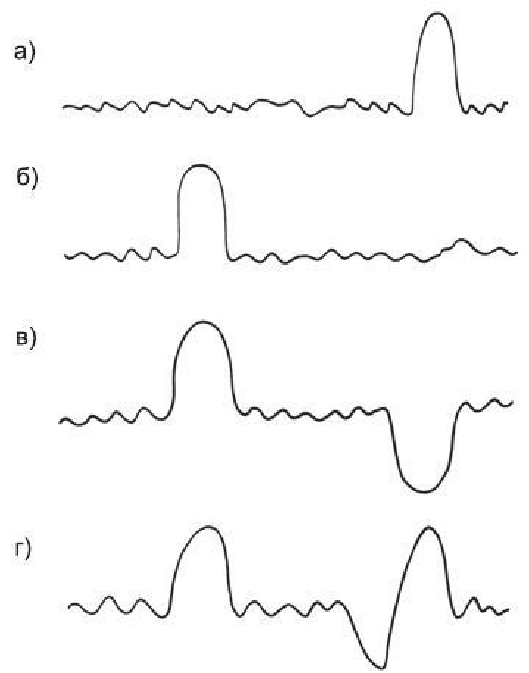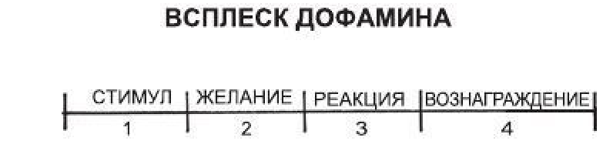

Прежде чем привычка усвоена (а), дофамин высвобождается при первом получении вознаграждения. В следующий раз (б) дофамин повышается до начала действия, сразу после того как стимул распознается. Этот всплеск приводит к ощущению желания и стремлению действовать так всякий раз. Как только привычка усвоена, уровень дофамина не будет расти при получении вознаграждения, потому что вы уже ожидаете его. Однако, если вы видите стимул и ожидаете вознаграждение, но не получаете его, то дофамин упадет до уровня, на котором вы почувствуете разочарование (в). Чувствительность реакции дофамина может быть четко видна, когда вознаграждение предоставляется с опозданием (г).

Используя эту стратегию, основанную на дофамине, получаем:

***Наложение привычек друг на друга + формула объединения привычек***:

Имеем:

«После [ТЕКУЩАЯ ПРИВЫЧКА],

я буду [ПРИВЫЧКА, КОТОРАЯ МНЕ НУЖНА]».

Получаем:

«После [ПРИВЫЧКА, КОТОРАЯ МНЕ НУЖНА],

я буду [ПРИВЫЧКА, КОТОРУЮ Я ХОЧУ]».

Если вы хотите смотреть спортивные передачи, но нужно еще сделать звонки с коммерческими предложениями:

• После того как я вернусь с обеденного перерыва, я позвоню трем потенциальным клиентам (нужно).

• После того как я позвоню трем потенциальным клиентам, я посмотрю канал ESPN (хочу).

**РЕЗЮМЕ**

• Второй закон изменения поведения: «Добавьте привлекательности».

• Чем привлекательнее возможность, тем выше вероятность того, что она приведет к формированию привычки.

• Привычки – это управляемая дофамином обратная связь. Когда дофамин повышается, появляется мотивация к действию.

• Именно ожидание вознаграждения, а не его получение побуждает к действию. Чем сильнее предвкушение, тем сильнее всплеск дофамина.

• Сочетание приятного с полезным – это один из способов сделать привычки привлека тельнее. Стратегия состоит в том, чтобы связать действие, которое вы хотите сделать, с действием, которое вам нужно сделать.

**Близкие и окружение**

Люди – стадные животные. Мы хотим приспосабливаться, устанавливать связь с другими и заслуживать уважение и одобрение сверстников. Такие наклонности необходимы для выживания. На протяжении большей части человеческой истории наши предки жили племенами. Отделиться от племени – или, что еще хуже, быть изгнанным – означало смертный приговор. «Одинокий волк погибает, но его стая живет»

Чарльз Дарвин отмечал: «На протяжении долгой истории человечества выживали те, кто научился сотрудничать и наиболее эффективно импровизировать». Вследствие этого одним из самых глубоких желаний человека стало стремление к принадлежности. И это базовое предпочтение оказывает мощное влияние на наше современное поведение.

Мы не выбираем свои наиболее ранние привычки, мы их копируем. Следуем сценарию, оставленному друзьями и семьей, церковью или школой, местным сообществом и обществом в целом. У каждой этой среды и группы есть собственный набор ожиданий и стандартов: когда выходить замуж и надо ли это делать, сколько иметь детей, какие праздники отмечать, сколько денег потратить на день рождения своего ребенка. Во многих отношениях эти социальные нормы являются невидимыми правилами, которые управляют вашим поведением каждый день. Вы всегда держите их в уме, даже если не осознаете их.

Большую часть времени нахождение в группе не ощущается как бремя. Каждый хочет чувствовать свою принадлежность. Если вы выросли в семье, которая вознаграждает вас за способности к шахматам, игра в них покажется вам очень привлекательным занятием. Если у вас на работе все носят дорогие костюмы, вы будете предрасположены к тому, чтобы купить минимум один подобный костюм. Если все ваши друзья делятся шуткой для посвященных или используют новую фразу, вы тоже захотите ее использовать, чтобы они знали, что вы «в теме».

Поведение привлекательно, когда оно помогает приспосабливаться.

В частности, мы подражаем привычкам трех групп:

• Близкого окружения. Эффект близости оказывает мощное влияние на поведение. Это верно для физическойсреды, но также и для социальной среды. Мы перенимаем привычки у окружающих нас людей. Копируем то, как наши родители ведут спор, как ровесники флиртуют друг с другом, как коллеги добиваются результата. Если ваши друзья курят марихуану, вы тоже попробуете это сделать. Если у жены есть привычка дважды проверять, заперта ли дверь, прежде чем лечь спать, вы также будете ей следовать.

• Большинства. Человеческий разум знает, как ладить с другими. Он хочет этого. Это наше естественное состояние. Вы можете действовать вопреки ему – можете игнорировать группу или перестать заботиться о том, что думают другие люди, – но это требует работы. Чтобы идти против своего окружения, нужны дополнительные усилия.

• Авторитетов. Мы стараемся копировать поведение успешных людей, потому что тоже хотим добиться успеха.

**РЕЗЮМЕ**

• Среда, в которой мы живем, определяет, какое поведение будет для нас привлекательным.

• Мы склонны перенимать привычки, которые восхваляются и одобряются нашим окружением, потому что у нас есть сильное желание приспособиться к племени и принадлежать к нему.

• Мы склонны подражать привычкам трех социальных групп: близкого окружения (семья и друзья), большинства (племя) и авторитетов (люди со статусом и престижем).

• Одна из наиболее эффективных вещей, которые можно сделать, чтобы вырабатывать лучшие привычки, – стать частью среды, в которой (1) ваше желаемое поведение является нормальным и (2) у вас уже есть что-то общее с группой.

• Нормальное поведение племени часто пересиливает желаемое поведение отдельной личности. В большинстве случаев мы предпочитаем ошибаться в толпе, чем быть правыми в одиночку.

• Если поведение может принести одобрение, уважение и похвалу, мы находим его привлекательным.

**Как найти и устранить причины вредных привычек**

У каждого поведения есть поверхностный уровень желания и более глубокий – мотив, лежащий в его основе.

Некоторые из базовых мотивов включают в себя:15

|  |  |
| --- | --- |
| **Некоторые из базовых мотивов** | **Примеры** |
| • Сохранение энергии.  • Добывание пищи и воды.  • Поиск любви и размножение.  • Установление контактов и связей с людьми.  • Завоевание общественного признания и одобрения.  • Уменьшение неопределенности.  • Достижение статуса и престижа. | • Поиск любви и размножение = использование Tinder.  • Установление контактов и связей с другими = просмотр Facebook.  • Завоевание общественного признания и одобрения = публикация в Instagram.  • Уменьшение неопределенности = поиск в Google.  • Достижение статуса и престижа = игра в видеоигры. |

Привычки – это современные решения базовых желаний. Новые версии старых пороков. Базовые мотивы человеческого поведения остаются неизменными. Конкретные привычки различаются в зависимости от периода истории.

Привычки – это ассоциации. Они определяют, стоит ли нам предсказывать повторение привычки или нет. Как мы уже говорили в обсуждении 1-го закона, мозг постоянно поглощает информацию и замечает стимулы в окружающей среде. Каждый раз, когда вы воспринимаете стимул, мозг запускает моделирование и создает прогноз о том, как поступить в следующий момент.

Стимул: вы замечаете, что плита горячая. Прогноз: «Если я дотронусь до нее, то получу ожог, так что лучше не делать этого».

Стимул: вы видите, что светофор стал зеленым. Прогноз: «Если я нажму на газ, то благополучно проеду перекресток и окажусь ближе к месту назначения, поэтому я должен это сделать».

Вы видите стимул, классифицируете его на основе прошлого опыта и определяете соответствующую реакцию. Все это происходит мгновенно, но при этом играет решающую роль в привычках, потому что каждому действию предшествует прогноз. Кажется, что жизнь отвечает реакцией на наши действия, но на самом деле она прогнозируемая. В течение всего дня вы предполагаете, как действовать, учитывая то, что только что видели, и прошлый опыт. Вы бесконечно прогнозируете, что произойдет в следующий момент.

Поведение сильно зависит от этих прогнозов. Иными словами, оно сильно зависит от того, как мы интерпретируем происходящие с нами события, но необязательно объективную реальность самих событий. Два человека могут смотреть на одну и ту же сигарету: один чувствует желание курить, в то время как второго отталкивает запах. Один и тот же стимул может вызвать хорошую или вредную привычку в зависимости от вашего прогноза. Причиной привычек на самом деле является предшествующий им прогноз.

Он приводит к чувствам, которые мы обычно описываем как желание – чувство, стремление, побуждение. Чувства и эмоции преобразуют воспринимаемые стимулы и создаваемые прогнозы в намерение, которое можно реализовать. Они помогают объяснить, что мы чувствуем в текущий момент.

Желание – это ощущение, что чего-то не хватает. Желание – это разница между тем, где вы находитесь сейчас и где хотите быть в будущем. На самом деле вы хотите чувствовать себя по-другому.

Чувства и эмоции говорят нам, сохранять ли текущее состояние или вносить изменения. Они помогают нам решить, как лучше поступить. Неврологи обнаружили, что когда эмоции и чувства ослаблены, мы фактически теряем способность принимать решения. У нас нет никаких стимулов, чему нужно следовать и чего избегать. Как объясняет нейробиолог Антонио Дамасио, «отмечать вещи как хорошие, плохие или безразличные нам позволяют эмоции».

**Как перепрограммировать мозг, чтобы наслаждаться сложными привычками**

Необходимо изменить отношение. Относиться к делу не как к бремени, а как к возможности.

Теперь представьте, что вы изменили только одно слово: вы не «должны» это делать. У вас «есть возможность» это делать. У вас есть возможность встать на работу. У вас есть возможность сделать еще один звонок с коммерческим предложением. У вас есть возможность приготовить ужин для семьи. Просто изменяя одно слово, вы меняете взгляд на каждое событие. Перестаете воспринимать это поведение как бремя и превращаете его в возможности.

*Физические упражнения*: Вместо того чтобы говорить себе: «Мне нужно бегать по утрам», скажите: «Пришло время развить выносливость и стать быстрее».

*Финансы*: жизнь ниже текущих средств увеличивает будущие средства. Деньги, которые вы сэкономите в этом месяце, увеличат вашу покупательную способность в следующем.

*Волнение перед игрой*: Вы можете перефразировать «я нервничаю» в «я взволнован и испытываю прилив адреналина, чтобы помочь себе сосредоточиться».

**РЕЗЮМЕ**

• Обратная трактовка второго закона изменения поведения: «Сделайте непривлекательным».

• У каждого поведения есть поверхностный уровень желания и более глубокий – мотив, лежащий в его основе.

• Привычки – это современные решения базовых желаний.

• Причиной привычек на самом деле является предшествующий им прогноз. Эти прогнозы приводят к определенному чувству.

• Выделите преимущества отказа от вредной привычки, чтобы она казалась непривлекательной.

• Привычки привлекательны, когда мы связываем их с положительными чувствами, и непривлекательны, когда мы связываем их с отрицательными. Создайте мотивационный ритуал, занимаясь тем, что вам нравится, непосредственно перед трудной привычкой.

**Третий закон**

**Упростите**

***Идти медленно, но назад – никогда!!!***

В первый день занятий фотограф и профессор Флоридского университета Джерри Уэлсманн разделил студентов на две группы.

Все в левой части аудитории, объяснял он, будут в группе «количество». Их будут оценивать исключительно по объему произведенной работы. В последний день занятий он подсчитал количество фотографий, представленных каждым студентом. Сто фотографий были оценены на «отлично», девяносто на «хорошо», восемьдесят на «удовлетворительно» и так далее.

Тем временем все в правой части аудитории будут в группе «качество». Их будут оценивать только по качеству работы. Им нужно сделать только одну фотографию в течение семестра, но чтобы получить «отлично», она должна быть почти идеальной.

В конце семестра он с удивлением обнаружил, что все лучшие фотографии были сделаны группой «количество». Студенты этой группы были заняты фотографированием, экспериментировали с композицией и освещением, тестировали различные методы в фотолабораториии учились на своих ошибках. В процессе создания сотен фотографий они оттачивали мастерство. Тем временем группа «качество» сидела и размышляла о совершенстве. В итоге у них было мало материала, который отражал бы их усилия, кроме непроверенных теорий и одной посредственной фотографии.

Легко увязнуть в попытках найти оптимальный план изменений: самый быстрый способ похудеть, лучшую программу для наращивания мышечной массы, идеальную идею для подработки. Мы настолько сосредоточены на поиске наилучшего подхода, что не предпринимаем никаких действий. Как писал однажды Вольтер, лучшее – враг хорошего.

Я называю это различием между «быть в движении» и «действовать». Эти две идеи звучат похоже, но это не одно и то же. Когда вы находитесь в движении, вы планируете, разрабатываете стратегию и учитесь. Это все хорошие вещи, но они не дают результата.

Действие, с другой стороны, – тип поведения, который принесет результат. Если я набросаю двадцать идей для статей, которые хочу написать, – это движение. Если я действительно сажусь и пишу статью, – это действие. Если я ищу лучшую диету и читаю ряд книг на эту тему – это движение. Если я действительно ем здоровую пищу – это действие.

Иногда движение полезно, но само по себе оно никогда не даст результата. Неважно, сколько раз вы поговорите с личным тренером, это никогда не приведет вас в форму. Только тренировка (то есть само действие) даст результат, которого вы хотите достичь.

Если движение не приводит к результатам, зачем мы его делаем? Иногда потому, что нам действительно нужно планировать или больше учиться. Но чаще всего потому, что движение позволяет нам чувствовать: мы достигаем прогресса, не рискуя потерпеть неудачу. Большинство из нас – эксперты в том, как избежать критики.

Движение заставляет чувствовать, что вы что-то делаете. Но на самом деле вы просто готовитесь что-то сделать. Когда подготовка становится формой прокрастинации, нужно что-то менять. Вы не хотите просто планировать. Вы хотите практиковаться.

***Сколько времени на самом деле занимает формирование новой привычки?***

Формирование привычки – это процесс, посредством которого поведение становится все более автоматическим благодаря повторению. Чем чаще вы повторяете ту или иную деятельность, тем больше изменяется структура мозга, чтобы стать более эффективным в этой деятельности. Нейробиологи называют это долгосрочным потенцированием, которое относится к усилению связей между нейронами в головном мозге на основе последних образцов активности. С каждым повторением передача сигналов от клетки к клетке улучшается, и нервные связи становятся более прочными. Феномен, впервые описанный нейропсихологом Дональдом Хеббом в 1949 году, широко известен как закон Хебба: «Нейроны, которые возбуждаются вместе, соединяются вместе».

Повторение привычки приводит к явным физическим изменениям в мозге.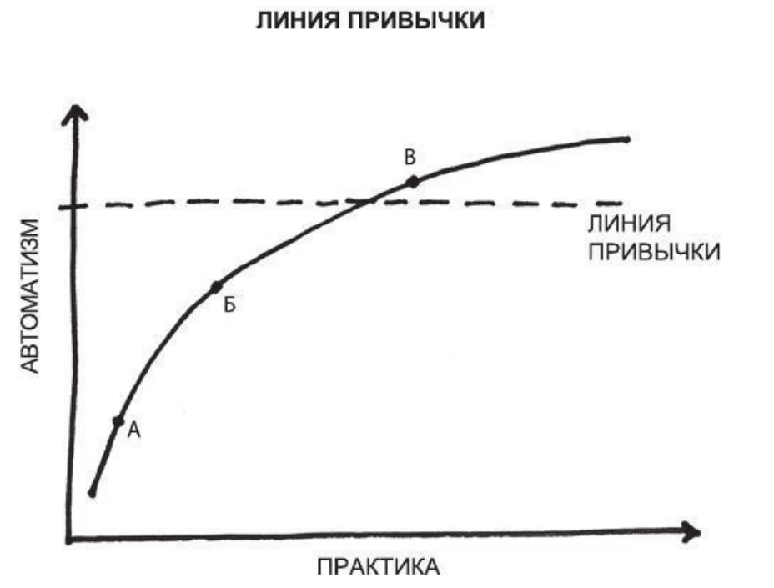 Вначале (точка A) привычка требует много усилий и концентрации. После нескольких повторений (точка Б) становится легче, но все равно требуется некоторое сознательное внимание. При достаточной практике (точка В) привычка становится скорее автоматической, чем сознательной. За этим порогом – линией привычки – действие может быть выполнено более или менее без размышлений. Новая привычка сформировалась

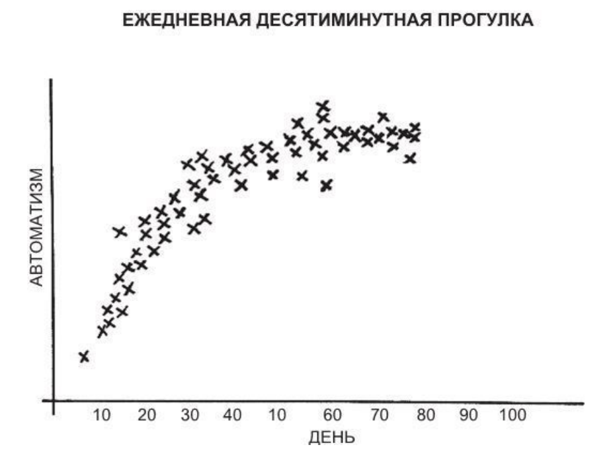 Ежедневная десятиминутная прогулка. Этот график показывает человека, который выработал привычку ходить в течение десяти минут после завтрака каждый день. Обратите внимание, что по мере увеличения повторений возрастает и автоматизм, пока поведение не станет настолько простым и автоматическим, насколько это возможно

**РЕЗЮМЕ**

• Третий закон изменения поведения: «Упростите».

• Наиболее эффективной формой обучения является практика, а не планирование.

• Сосредоточьтесь на действии, а не на движении.

• Формирование привычки – это процесс, посредством которого поведение становится все более автоматическим благодаря повторению.

• Количество времени, которое вы потратили на реализацию привычки, не так важно, в отличие от частоты ее выполнения.

***Закон наименьшего усилия***

Энергия драгоценна, и мозг запрограммирован сохранять ее, когда это возможно. Человеческой природе свойственно следовать закону наименьшего усилия, который гласит, что при выборе между двумя похожими вариантами люди естественным образом тяготеют к варианту, требующему наименьшего объема работы

Например, расширение фермы на восток, где можно выращивать те же культуры, а не на север, где климат отличается. Из всех возможных действий, которые можно предпринять, мы реализуем то, которое приносит наибольшую ценность при наименьших усилиях. Мы мотивированы делать то, что легко.

Каждое действие требует определенного количества энергии. Чем больше ее требуется, тем меньше вероятность того, что это произойдет. Если ваша цель – сотня отжиманий в день, на это потребуется много энергии! Вначале, когда вы мотивированы и взволнованны, вы можете собрать силы для того, чтобы начать. Но через несколько дней такие огромные усилия кажутся утомительными. Между тем привычка делать одно отжимание в день почти не требует энергии для того, чтобы начать. И чем меньше энергии требует привычка, тем выше вероятность ее возникновения.

Посмотрите на любое поведение, которое наполняет большую часть вашей жизни, и увидите, что оно может быть выполнено с очень низким уровнем мотивации. Такие привычки, как прокрутка ленты новостей на телефонах, проверка электронной почты и просмотр телевизора, занимают так много времени, потому что их можно выполнять практически без усилий. Они удивительно удобны.

В каком-то смысле любая привычка – это просто препятствие на пути к получению того, чего вы на самом деле хотите. Диета – препятствие для приведения себя в хорошую физическую форму. Медитация – препятствие для ощущения спокойствия. Ведение дневника – препятствие для ясного мышления.

Чем больше препятствие, то есть чем сложнее привычка, тем больше напряжения возникает между вами и желаемым конечным состоянием. Вот почему так важно сделать привычки настолько легкими, чтобы следовать им, даже если они вам не нравятся. Если вы сможете сделать хорошие привычки более удобными, у вас будет больше шансов им следовать.

Идея, которая скрывается за «упростите», не означает «делать только простые вещи». Она состоит в том, чтобы максимально упростить в данный момент то, что принесет плоды в долгосрочной перспективе.

***Как добиться большего меньшими усилиями***

Представьте, что вы держите садовый шланг, у которого перегиб посередине. Вода течет, но слабо. Если вы хотите увеличить скорость подачи воды через шланг, есть два варианта. Первый – повернуть вентиль и увеличить поток воды. Второй – просто выправить шланг и позволить воде течь естественным путем.

Попытка повысить свою мотивацию для поддержания трудной привычки – все равно что стараться заставить течь воду через изогнутый шланг. Можно сделать это, но потребуется больше усилий, что увеличит напряжение в вашей жизни. Между тем сделать привычки простыми и легкими – все равно что выправить шланг. Вместо того чтобы пытаться преодолеть напряжение в жизни, вы уменьшаете его.

Основная идея состоит в том, чтобы создать окружающую среду, в которой делать правильные вещи настолько просто, насколько это возможно. Большая часть борьбы за выработку лучших привычек сводится к поиску способов уменьшить напряжение, связанное с хорошими привычками, и увеличить его в случае плохих привычек.

успешные компании разрабатывают свои продукты, чтобы автоматизировать, устранить или упростить как можно больше шагов. Они уменьшают количество полей в каждой форме. Число кликов, необходимых для создания учетной записи. Доставляют свои продукты с понятными инструкциями или просят клиентов сократить выбор.

***Подготовка окружающей среды для использования в будущем***

• Хотите больше рисовать? Положите карандаши, ручки, блокноты и принадлежности для рисования на стол в пределах досягаемости.

• Хотите заняться спортом? Подготовьте спортивную одежду, обувь, сумку и бутылку с водой заранее.

• Хотите питаться правильно? Нарежьте кучу фруктов и овощей на выходных и упакуйте их в контейнеры, чтобы легко достать в течение недели.

Это простые способы сформировать хорошую привычку путем наименьших усилий. Вы также можете использовать обратный принцип и изменить окружающую среду так, чтобы затруднить плохое поведение. Например, если вы слишком много смотрите телевизор, отключайте его от сети после каждого просмотра. Подключайте его обратно только в том случае, если можете произнести вслух название шоу, которое хотите увидеть. Эта установка создает достаточное напряжение для предотвращения бессмысленного просмотра телевизора.

Если этого не произойдет, можно шагнуть дальше. Отключайте телевизор и вынимайте батарейки из пульта после каждого просмотра, тогда для его включения потребуются дополнительные десять секунд. В случае если вы действительно непробиваемый, убирайте телевизор из гостиной в шкаф после каждого просмотра. Можете быть уверены, вы будете его брать только тогда, когда действительно захотите что-то посмотреть. Чем больше напряжение, тем меньше вероятность появления привычки.

По возможности я оставляю телефон в другой комнате до обеда. Если он будет рядом со мной, я буду проверять его все утро без всякой причины. Но когда он находится в другой комнате, я редко думаю о нем. И напряжение настолько велико, что я не пойду за ним без причины.

***РЕЗЮМЕ***

• Человеческое поведение следует закону наименьшего усилия. Мы естественным образом будем тяготеть к тому варианту, который требует наименьшего объема работы.

• Создайте окружающую среду, в которой делать правильные вещи настолько просто, насколько это возможно.

• Уменьшите напряжение, связанное с хорошим поведением. Когда напряжение низкое, привычки легки.

• Увеличьте напряжение, связанное с плохим поведением. Когда напряжение велико, привычки трудны.

• Подготовьте окружающую среду так, чтобы облегчить будущие действия.

***Правило двух минут***

Каждый день есть несколько коротких моментов, имеющих огромное влияние на нашу жизнь. Я называю их решающими моментами. Например, это момент, когда вы решаете: закажете еду или будете готовить ужин сами. Когда вы выбираете, на чем сегодня поедете – на автомобиле или велосипеде. Когда решаете, засесть ли вам за домашнюю работу или взять в руки игровую приставку. Все эти решения – словно развилка на вашей дороге.

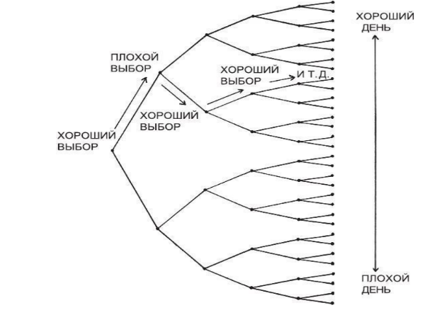Зачастую разница между хорошим и плохим днем заключается в нескольких продуктивных и здоровых решениях, которые были приняты в решающие моменты. Каждый из моментов похож на развилку на дороге. Ваш день состоит из множества решений, которые в конечном итоге могут привести к совершенно противоположным результатам

Решающие моменты предлагают разные варианты развития событий. Например, момент, когда вы заходите в ресторан, определяет, что вы будете есть на обед. Технически вы все еще контролируете ваш заказ, но фактически можете выбрать лишь из того, что есть в еню. Переступая порог стейк-хауса, вы сможете насладиться стейком или антрекотом, но никак не суши.

Ваш выбор ограничен тем, что есть. А он, в свою очередь, был определен решением зайти в бургерную.

Мы ведомы привычками, и именно они вносят ограничения в жизнь. Вот почему необходимо взять под контроль решающие моменты в течение дня. Каждый день состоит из мно жества моментов, но лишь несколько решений действительно определяют ваш путь. Каждое из них вытекает из предыдущего и определяет траекторию движения в ближайшее время.

Даже когда вы знаете, что стоит начать с малого, иногда кажется, что проще начать с большого. Когда вы мечтаете измениться, вас неизбежно охватывает радостное возбуждение, и в результате вы пытаетесь сделать слишком большой рывок за слишком короткое время. Самый эффективный способ противостоять этому желанию – использовать Правило двух минут, которое гласит: «***Любая новая привычка должна занимать не более двух минут***».

Идея в том, чтобы сделать привычки простыми. Каждый человек способен медитировать в течение одной минуты, прочитать одну страницу или надеть на себя какую-то одежду. И, как мы уже обсудили, это мощнейшая стратегия, так как стоит начать делать то, что нужно, продолжать уже гораздо легче. Новая привычка не должна быть для вас вызовом. То, что за ней последует, может вызывать трудности, но первые две минуты должны быть простыми. Вам необходима «входная привычка», которая естественным образом выведет вас на более продуктивный путь.

Вы можете вычислить входные привычки, которые приведут к желаемому результату, ранжировав цели по степени сложности – от «очень просто» до «очень сложно». К примеру, пробежать марафон – это сложно. Пробежать 5 км – сложно. Пройти десять тысяч шагов – действие средней сложности. Погулять десять минут – просто. А надеть беговые кроссовки – это очень просто. Если ваша цель – пробежать марафон, то входная привычка – надеть кроссовки. Вот как работает правило двух минут.

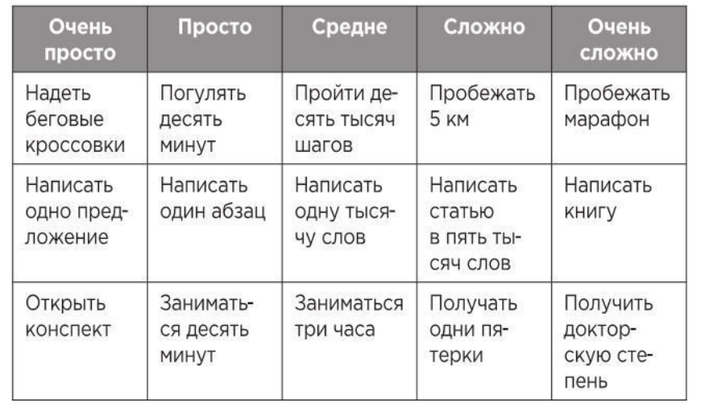Как только вы научитесь начинать, первые две минуты просто станут ритуалом перед более длительным действием. И это не какая-то хитрость для упрощения привычек, а идеальный способ овладеть сложным навыком. Чем больше начало процесса будет похоже на ритуал, тем выше вероятность, что вы сможете сосредоточить внимание на том, что действительно важно.

Если правило двух минут кажется вам неестественным, попробуйте следующее: делайте то, что запланировали в течение двух минут, а потом прекращайте. Отправляйтесь на пробежку, но вы **должны** будете остановиться после двух минут. Начните медитировать, но вы **должны** будете прекратить через две минуты.

Подобные стратегии работают еще и по другой причине: они создают идентичность, о которой вы мечтаете. Если вы приходите в спортзал пять дней подряд – пускай всего лишь на две минуты, то собираете голоса в пользу новой идентичности. Вы не думаете о том, чтобы прийти в форму. Вы сосредоточены на том, чтобы стать человеком, который не пропускает тренировки. Вы совершаете минимальные действия, которые характеризуют вас как человека, которым вы хотите быть.

Мы редко задумываемся об изменениях в таком ключе, потому что все наши мысли о конечном результате. Однако лучше подтянуться один раз, чем вообще не прийти на тренировку. Лучше поиграть на гитаре хотя бы одну минуту, чем вообще не взять ее в руки. Лучше почитать книгу в течение одной минуты, чем вообще никогда ее не открыть. Лучше сделать меньше, чем хотелось бы, чем не сделать вообще ничего.

Когда вы выработаете ежедневную привычку и научитесь начинать, можно попробовать сочетать Правило двух минут с техникой, которая называется развитие привычки и должна настроить вашу привычку на достижение конечной цели. Начните с первых двух минут самой простой версии поведения. Затем перейдите на следующий уровень и повторите процесс –

сфокусируйтесь всего лишь на первых двух минутах привычки и овладейте ей. Потом переходите к следующей фазе. В конце концов вы дойдете до привычки, которую изначально хотели выработать, но при этом фокус будет по-прежнему на первых двух минутах поведения.

**РЕЗЮМЕ**

• Привычка может занимать несколько секунд, но влиять на поведение в течение последующих минут и даже часов.

• Многие привычки происходят в решающие моменты, которые подобны развилкам на дороге, и от вашего выбора в решающий момент зависит, каким будет этот день – продуктивным или непродуктивным.

• Правило двух минут гласит: «Любая новая привычка должна занимать не более двух минут».

• Чем скорее вы превратите в ритуал начало привычки, тем лучше будет концентрация на действительно важных вещах.

• Стандартизация предшествует оптимизации. Нельзя улучшить привычку, которой еще не существует.

***Как сделать хорошие привычки неизбежными, а плохие – невозможными***

Гюго придумал необычный план, чтобы побороть прокрастинацию. Он собрал всю свою одежду и попросил слугу запереть ее в огромном сундуке, оставив себе лишь большую шаль. Не имея подходящей одежды для выхода на улицу, он оставался в кабинете и писал с остервенением всю осень и зиму 1830 года. В результате «Собор Парижской Богоматери» был опубликован раньше срока на две недели – 14 января 1831 года21.

Иногда секрет успеха не в том, что следовать хорошим привычкам становится просто, а в том, что следовать плохим оказывается слишком сложно. Это обратная трактовка третьего закона изменения поведения: «Усложните». Если вы постоянно отклоняетесь от своих планов, то вам стоит взять пример с Виктора Гюго и избавить себя от возможности следовать плохим привычкам. Психологи называют это методом самоограничения.

Метод самоограничения предполагает принятие в настоящем такого решения, которое будет контролировать действия в будущем. Это способ заранее определить ваше будущее поведение, привязать себя к хорошим привычкам и оградить себя от плохих.

Метод самоограничения увеличивает вероятность того, что вы предпримете правильные действия в будущем, так как в настоящем вам становится сложнее следовать плохим привычкам. Однако можно сделать еще лучше. Можно сделать хорошие привычки неизбежными, а плохие привычки – невозможными.

Стоило убрать ментальные «сладости» из своего окружения, как мне стало намного проще «питаться» правильно.

**РЕЗЮМЕ**

• Обратная версия третьего закона изменения поведения гласит: «Усложните».

• Метод самоограничения подразумевает решение в настоящем, которое гарантирует

правильное поведение в будущем.

• Лучший способ проконтролировать будущее поведение – автоматизировать привычки.

• Единовременные действия, такие как покупка качественного матраса или открытие накопительного счета, пополняемого автоматически, автоматизируют будущие привычки и будут приносить плоды на протяжении долгого времени.

• Использование технологий, которые автоматизируют привычки, – самый надежный и эффективный способ гарантировать правильное поведение в будущем.

**Четвертый закон**

**Привнесите удовольствие**

Мы скорее повторим определенное поведение, если в прошлый раз оно принесло нам удовольствие. И это совершенно логично. Ощущение удовольствия – даже такое незначительное вроде мытья рук хорошо пахнущим и легко пенящимся мылом – как бы сообщает мозгу: «Это приятно. Сделайте так снова в следующий раз». Удовольствие показывает мозгу, что какое-то поведение стоит запомнить и повторить.

И наоборот, если какое-то действие не приносит нам удовольствия, у нас нет причины повторять его. В процессе своих исследований я познакомился с женщиной, у которой был самовлюбленный родственник, невероятно ее раздражающий. Стремясь проводить с ним как

можно меньше времени, она притворялась скучной и необщительной, как только он оказывался рядом. После нескольких таких ситуаций уже он начал избегать ее, посчитав слишком неинтересной.

Подобные истории – отличная иллюстрация к Главному правилу изменения поведения: «Мы повторяем то, за что получаем вознаграждение. Мы избегаем того, за что несем наказание». Мы выбираем будущее поведение в зависимости от того, были ли вознаграждены (или наказаны) за свои действия в прошлом. Положительные эмоции культивируют привычки. Негативные их разрушают.

Первые три закона изменения поведения – придайте очевидности, добавьте привлекательности, упростите – ***увеличивают вероятность нужного поведения в ЭТОТ раз***. Четвертый закон изменения поведения – привнесите удовольствие – ***увеличивает вероятность того, что нужное поведение повторится в СЛЕДУЮЩИЙ раз***. И он завершает цикл привычки.

**Несоответствие между немедленным и отложенным вознаграждением**

Представьте себе, что вы животное, разгуливающее по африканским равнинам, – жираф, слон или лев. В любой день большинство решений имеют незамедлительное влияние на происходящее. Вы постоянно думаете о том, что поесть, или где поспать, или как спрятаться от хищника. Вы постоянно сфокусированы на настоящем или очень близком будущем. Как говорят ученые, вы живете в среде немедленного отклика, потому что ваши действия постоянно приводят к понятным и мгновенным результатам.

А теперь вернемся к нашей «человеческой» реальности. В современном обществе многие решения, которые вы принимаете сегодня, не принесут никакой пользы сразу. Если вы хорошо работаете, вам выдадут зарплату через пару недель. Если вы делаете упражнения сегодня, у вас не будет лишнего веса в следующем году. Если вы сейчас копите деньги, то у вас будет достаточно средств для пенсии через несколько десятилетий. Мы живем в среде отложенного отклика, так как, возможно, вам придется работать десятилетиями, прежде чем ваши действия принесут желаемые плоды.

Человеческий мозг не приспособлен для жизни в среде отложенного отклика. Бихевиористы называют эту тенденцию искаженным восприятием времени. Дело в том, что мозг по-разному оценивает вознаграждения в настоящем и будущем24. Мы ценим настоящее больше, чем будущее. Как правило, эта наша склонность себя оправдывает. Чаще всего вознаграждение, которое мы точно получим прямо сейчас, более ценно, чем то, которое всего лишь возможно в будущем. Однако иногда необъективность по отношению к немедленному вознаграждению приводит к проблемам.

Почему люди курят, если знают, что курение увеличивает риск рака легких? Почему люди переедают, если знают, что переедание увеличивает риск ожирения?

Любая привычка приносит множественные плоды лишь со временем. К сожалению, для хороших и плохих привычек немедленные и будущие результаты оцениваются по-разному. Немедленный результат плохой привычки, как правило, сопряжен с удовольствием, а вот конечный результат не сулит ничего хорошего. С хорошими привычками все наоборот: в настоящем результате нет никакого удовольствия, зато будущий результат многообещающий.

Склонность мозга отдавать предпочтение настоящему моменту означает, что вы не можете полагаться на свои благие намерения. Когда вы планируете похудеть, написать книгу или выучить язык, вы, по сути, строите планы для себя будущего. И когда думаете о том, какой хотите видеть свою жизнь, для вас очевидны преимущества действий с долгосрочными положительными результатами. Мы все хотим хорошо жить в будущем. Однако когда наступает момент принятия решения, мгновенное вознаграждение, как правило, берет верх. Вы больше не принимаете решение для Себя Будущего, который мечтает быть стройнее, богаче или счастливее. Вы выбираете для Себя Настоящего, который хочет наесться, побаловать себя и развлечься. Общее правило таково: чем быстрее вы получаете удовольствие от какого-либо действия, тем серьезнее должны задуматься над тем, не идет ли оно вразрез с вашими долгосрочными целями.

Итак, мы повторяем то, за что получаем немедленное вознаграждение. Мы избегаем того, за что несем немедленное наказание.

Склонность предпочитать немедленное вознаграждение приоткрывает важную правду об успехе: из-за того как мы устроены, большинство людей проводят весь день в охоте за сиюминутными удовольствиями. Менее хоженая дорога – дорога отложенного вознаграждения. Если вы готовы ждать, то на своем пути встретите меньше конкуренции и в результате получите больше. Как говорится в пословице, тише едешь – дальше будешь.

К счастью, можно научить себя откладывать наслаждение, однако вам придется работать вместе с человеческой природой, а не против нее. Лучший для этого способ – добавить немного немедленного удовольствия в привычки, которые имеют долгосрочные результаты, и немного немедленной боли в привычки, которые не принесут вам ничего хорошего.

**Как сделать стремление к немедленному вознаграждению своим союзником**

Если вы хотите овладеть какой-то привычкой, важно чувствовать себя успешным – пусть даже в незначительной степени. Чувство успеха – это сигнал, что привычка приносит результат, а работа стоит усилий.

В идеальном мире награда за хорошую привычку – сама привычка. В реальном мире хорошие привычки ощущаются как нечто полезное только после того, как они смогли нам что-то дать. До этого они не более чем наша жертва. Вы сходили несколько раз в спортзал, но не стали сильнее, или стройнее, или крепче, по крайней мере, это еще не заметно. Лишь спустя месяцы, когда вы скинете пару фунтов или ваши руки приобретут рельеф, вам будет проще тренироваться, не заставляя себя. В самом начале вам нужна причина, чтобы не сходить с дистанции. Вот почему немедленные вознаграждения так важны. Они поддерживают мотивацию, пока отложенные вознаграждения копятся в будущем.

Лучший способ – это метод закрепления привычки, который означает использование немедленного вознаграждения с целью повысить частоту данного поведения. Прием наложения привычек, который мы рассматривали, привязывает привычку к немедленному стимулу, по которому понятно, когда начинать действие. Прием закрепления привычки привязывает привычку к немедленному вознаграждению, благодаря которому вы испытываете удовольствие, когда заканчиваете действие.

К примеру, награда за тренировку – это кубок с мороженым, значит, что вы, работаете на конфликт идентичностей, и все может оказаться напрасным. А вот наградить себя за тренировку массажем – хорошая идея, потому что это и огромное наслаждение, и забота о теле. Тогда получается, что краткосрочное вознаграждение связано с вашим долгосрочным представлением о себе как о здоровом человеке.

РЕЗЮМЕ

• Четвертый закон изменения поведения гласит: «Привнесите удовольствие».

• Мы склонны повторять действия, если опыт доставил нам удовольствие.

• Мозг человека предпочитает немедленные вознаграждения отложенным.

• Главное правило изменения поведения гласит: «Мы повторяем то, за что получаем немедленное вознаграждение. Мы избегаем того, за что несем немедленное наказание ».

• Чтобы регулярно следовать привычке, нужно сразу чувствовать себя успешным – пусть даже в незначительной степени.

• Первые три закона изменения поведения – Придайте очевидности, Добавьте привлекательности, Упростите – увеличивают вероятность нужного поведения в этот раз. Четвертый закон изменения поведения – Привнесите удовольствие – увеличивает вероятность того, что нужное поведение повторится в следующий раз.

**Трекер привычки**

Трекер привычки – это простой способ оценить, следовали ли вы привычке сегодня. Проще всего завести ежедневник, в котором вы будете зачеркивать день, когда совершали необходимый ритуал.

***Преимущество № 1: трекер делает привычку очевидной****.*

***Преимущество № 2:*** трекер делает привычку привлекательной. Самая эффективная форма мотивации – это прогресс.

***Преимущество № 3:*** трекер делает привычку приносящей удовольствие. И это, наверное, самое важное преимущество. Само отслеживание привычки становится своего рода наградой. Приятно вычеркнуть строчку из списка дел, отметить тренировку в дневнике тренировок или поставить Х в ежедневнике. Приятно видеть, как копятся результаты растет инвестиционный портфель, увеличивается количество страниц будущей книги, а раз это приносит удовольствие, тем выше вероятность, что вы будете продолжать.

Формула наложение привычки и трекера привычки:

«После [ТЕКУЩАЯ ПРИВЫЧКА]

я [ЗАФИКСИРУЮ СВОЮ ПРИВЫЧКУ]».

• После того как я завершу подход из упражнений в спортзале, я сделаю пометку в дневнике тренировок.

• После того как я положу тарелку в посудомойку, я запишу, что только что съел.

***Как быстро вернуться в строй, если вы бросили привычку***

Разрушает привычку вовсе не первый пропуск, а ряд пропусков, который последует за первым. Пропустил один раз – случайность. Пропустил дважды подряд – начало новой привычки.

Вот оно, главное различие между победителями и проигравшими. У каждого может быть плохое выступление, плохая тренировка, плохой день на работе. Но когда успешные люди терпят поражение, они быстро восстанавливаются. Неважно, что вы нарушили привычку, если быстро к ней вернулись.

Вы просто не представляете себе, как ценно сделать хотя бы что-то, когда у вас плохой (или слишком загруженный) день. Потерянные дни вредят больше, чем успешные дни вдохновляют. Если вы начнете со 100 долларов, то с 50 % прибыли ваш капитал вырастет до 150 долларов. Но если потом вы понесете убытки в размере 33 %, то снова вернетесь к 100 долларам. Другими словами, не допустить убытков в размере 33 % так же важно, как и получить 50 % прибыли. Как говорит Чарли Мангер, «первое правило компаундинга: никогда не прерывай его без надобности».

Вот почему «плохие» тренировки часто оказываются самыми важными. Ленивые дни и непродуктивные тренировки сохраняют ту выручку, которую вы приобрели в предыдущие активные дни. Просто сделать хоть что-нибудь – десять приседаний, пять кругов, отжимание – это уже очень много. Не опускайся до нуля. Не позволяй убыткам лишить тебя твоего роста.

Принцип «все или ничего» – это первый камень, о который вы можете споткнуться, развивая привычки. Еще одна потенциальная опасность (особенно если используете трекер привычки) заключается в том, что вы можете неправильно отслеживать прогресс.

***Когда использовать трекер, а когда не стоит***

Обратная сторона трекера привычек заключается в том, что мы начинаем ориентироваться на числа, а не на цель, которая скрывается за ними. Если ваш успех измеряется квартальным заработком, то вы оптимизируете продажи, выручку и финансовые отчеты ради квартального дохода. Если ваш успех измеряется цифрой на весах, то вы будете делать все для этой цифры, даже если это будет значить жесткую диету, детокс на соках и таблетки для похудения.

Человеческий разум хочет «победить» в любой игре.

Иногда это заблуждение называют законом Гудхарта. Названный в честь экономиста Чарльза Гудхарта, этот принцип гласит: «Если показатель становится целью, то он перестает быть качественным показателем». Измерение хорошо тогда, когда оно направляет вас и служит дополнением к более широкой картине прогресса, а не тогда, когда оно поглощает вас. Ведь каждая цифра отражает всего лишь какую-то часть изменений.

В нашем мире, помешанном на данных, мы склонны переоценивать цифры и недооценивать все, что является кратковременным, неточным и неисчисляемым. Мы по ошибке полагаем, что показатели, которые поддаются измерению, единственные, которые существуют. Но только потому, что вы можете что-то измерить, не означает, что это самое важное. А если какой-то показатель нельзя передать с помощью цифр, то это вовсе не значит, что он не играет никакой роли.

Неважно, как вы следите за своими улучшениями, трекер – это отличный инструмент, чтобы сделать привычки более приятными. Отмечая каждый раз, что вы совершили необходимый ритуал, вы словно представляете себе небольшое доказательство того, что двигаетесь в нужном направлении, и испытываете удовольствие от того, что хорошо потрудились.

**РЕЗЮМЕ**

• Одно из наиболее приятных ощущений – это чувство достигнутого прогресса.

• Трекер привычки – простой способ увидеть, следуете ли вы привычке, например, ставя знак X в ежедневнике.

• Трекеры привычек и другие визуальные формы оценки прогресса приносят вам радость и удовольствие, так как являются очевидным доказательством улучшений.

• Не прерывайте цепочку. Постарайтесь не сходить с дистанции.

• Никогда не пропускайте действие дважды. Если вы пропускаете один день, постарайтесь вернуться к привычке как можно скорее.

• Только потому, что какой-то аспект привычки поддается измерению, это еще не значит, что он самый важный

**Контракт о соблюдении привычки**

**РЕЗЮМЕ**

• Обратная версия четвертого закона изменения поведения гласит: «Уберите удовольствие».

• Мы не будем возвращаться к вредной привычке, если она приносит нам боль и не приносит никакого удовольствия.

• Друг, который будет контролировать соблюдение привычки, может заставить вас отказаться от деструктивного поведения. Нам крайне важно, что другие о нас подумают, и мы нехотим, чтобы друзья думали о нас плохо.

• Контракт о соблюдении привычки заставит вас считаться с социальными последствиями негативного поведения. Если вы нарушите обещание, об этом узнают другие, а это крайне неприятно.

• Мысль о том, что кто-то следит за вашим поведением, мощно мотивирует.

***ГЕНЫ***

***РЕЗЮМЕ***

• Если вы хотите, чтобы шансы на успех были максимальными, важно выбрать правильную область для конкуренции.

• Выберите правильную привычку – и вы будете легко продвигаться вперед. Выберите неправильную привычку – и вас ждет непрерывная борьба.

• Набор генов невозможно изменить, а это означает, что гены становятся мощным преимуществом в благоприятных обстоятельствах и серьезным недостатком в других ситуациях.

• Привычкам проще следовать, если они соответствуют природным наклонностям и способностям. Выбирайте те привычки, которые лучше подходят лично для вас.

• Вы должны выбирать ту игру, где шансы в вашу пользу. Если вам не удается найти такую игру – создайте ее.

• Гены не избавляют от необходимости усердно работать – они только подчеркивают ее. Они указывают, к чему стоит приложить усилия.

|  |  |
| --- | --- |
| Первый закон - Придайте очевидности | Сделайте неочевидным |
| Заполните учетную карточку привычек. Запишите текущие привычки | Сократите воздействие соответствующих стимулов. Удалите стимулы плохих привычек из своего окружения |
| Используйте реализационные намерения: «Я буду [Действие] в [Время] в [Место]» |  |
| Используйте наложение привычек: «После (текущая привычка) я сделаю (новая привычка)» |  |
| Измените своё окружение. Сделайте стимулы хороших привычек очевидными и заметными. |  |
| Второй закон - Добавьте привлекательности | Сделайте это непривлекательным |
| Сочетайте приятное с полезным. Соедините действие, которое вы хотите сделать с действием, которое вам необходимо сделать. | Измените свой образ мышления. Выделите преимущества избавления от вредных привычек |
| Окружите себя людьми, для которых нужное вам поведение является нормой. |  |
| Создайте мотивационный ритуал. Делайте то, что вам нравиться непосредственно перед трудной привычкой. |  |
| Третий закон - Упростите | Усложните |
| Уменьшите напряжение. Сократите количество шагов между вами и хорошими привычками | Усильте напряжение. Увеличте количество шагов между вами и плохими привычками |
| Обустройте окружающую обстановку таким образом, чтобы в будущем хорошим привычкам было проще следовать | Используйте метод самоограничения. Сделайте возможными лишь те привычки которые вас устраивают |
| Возьмите под контроль решающий момент. Оптимизируйте небольшие решения, которые имеют большое влияние на ваш день. |  |
| Используйте правило двух минут. Сделайте так, чтобы новая привычка не занимала более двух минут. |  |
| Автоматизируйте привычки, инвестируйте в технологии, которые помогут в правильном поведении в будущем. |  |
| Четвёртый закон - Привнесите удовольствие | Привнесите удовольствие |
| Используйте метод закрепления. Балуйте себя немедленным вознаграждением, как только завершите полезное действие. | Найдите партнёра, контролирующего то, как вы следуете привычке. Попросите кого-нибудь следить за вашим поведением. |
| Сделайте «отсутствие плохой привычки» приятным. Избегая плохого поведения, придумайте способ вознаградить себя. | Подпишите контракт о соблюдении привычки. Пусть другие узнают о том что вы пообещали и не сделали. |
| Используйте трекер, не прерывайте цепочку. |  |
| Никогда не пропускайте дважды. Если пропустили повторите как можно скорее |  |

**Гены и привычки, выбор эффективного пути**

Как выбрать правильную привычку? Первым шагом должно стать то, что упоминалось в третьем законе: не усложняйте. Достаточно часто, когда люди выбирают неправильную привычку, они просто выбирают нечто слишком сложное. Если привычка проста, то и успех более вероятен. Когда вы успешны, вы скорее почувствуете удовлетворение. Тем не менее существует и другой уровень, который тоже необходимо учитывать. В долгосрочной перспективе, если вы продолжаете продвигаться вперед и совершенствоваться, любая область может стать сложной. В какой-то момент необходимо убедиться в том, что ваша игра соответствует вашему набору навыков. Как это проверить?

Чаще всего применяется метод проб и ошибок. Конечно, у такой стратегии есть недостаток: жизнь коротка. У вас не хватит времени опробовать каждую карьеру, сходить на свидание с каждым возможным кандидатом или поиграть на каждом музыкальном инструменте.К счастью, из этого тупика есть простой выход, который называется дилеммой исследования/использования.

В начале любой новой деятельности должен присутствовать период исследования. В отношениях между людьми это период ухаживания. В колледже это свободные искусства. В бизнесе это раздельное тестирование. Цель состоит в том, чтобы опробовать множество вариантов, исследовать широкий спектр идей и вообще «широко раскинуть сеть».

После периода начальных исследований вы концентрируетесь на лучшем найденном решении, но продолжаете время от времени экспериментировать. Баланс зависит от того, выигрываете вы или проигрываете. Если в настоящее время вы выигрываете – используйте, используйте, используйте… Если проигрываете – продолжайте исследовать, исследовать, исследовать…

**Что является удовольствием для меня и работой для других**? О том, созданы вы для определенной задачи или нет, нужно судить не по тому, нравится ли она вам, а по тому, терпите ли вы трудности этой задачи лучше других людей. Тогда как вы получаете удовольствие, другие люди жалуются? Работа, которая огорчает вас меньше, чем других, – это та работа, для которой вы были созданы.

**Когда вы перестаете замечать течение времени**? Поток – состояние психики, в котором человек настолько сильно концентрируется на поставленной задаче, что весь остальной мир для него уходит на второй план. Именно это сочетание эйфории и высочайшей эффективности испытывают атлеты и артисты, находящиеся «в зоне». Почти невозможно находиться в состоянии потока и не получать удовольствия от работы хотя бы в какой-то степени.

**Где я смогу добиться более высоких результатов, чем среднестатистический человек**? Мы постоянно сравниваем себя с окружающими, и поведение скорее принесет вам удовлетворение, если сравнение будет в вашу пользу. Когда я только начинал писать для jamesclear.com, мой список адресов электронной почты разрастался очень быстро. Я не был уверен в том, что именно у меня получалось хорошо, но знал, что результаты у меня появлялись быстрее, чем у коллег, и это мотивировало меня.

**Что мне легко дается**? Ненадолго забудьте, чему вас учили. Не обращайте внимания на то, что вам говорит общество. Не обращайте внимания на то, чего от вас ожидают другие.Загляните внутрь себя и спросите: «Что мне кажется естественным? Когда я чувствовал себя на своем месте? Когда я чувствовал себя самим собой?» Никаких внутренних оценок или попыток кому-то угодить. Никакого домысливания или самокритики – только чувство сопричастности и удовольствия. Если вы чувствуете себя на своем месте, значит, вы идете в правильном направлении.

Гены не избавляют от необходимости усердно работать – они только подчеркивают ее. Они указывают, к чему стоит приложить усилия. Осознав свои сильные стороны, вы будете знать, на что следует расходовать время и энергию. Вы будете знать, на какие возможности необходимо обращать внимание и какие препятствия стоит обходить. Чем лучше вы понимаете свою природу, тем лучше будет ваша стратегия.

**РЕЗЮМЕ**

• Если вы хотите, чтобы шансы на успех были максимальными, важно выбрать правильную область для конкуренции.

• Выберите правильную привычку – и вы будете легко продвигаться вперед. Выберите неправильную привычку – и вас ждет непрерывная борьба.

• Набор генов невозможно изменить, а это означает, что гены становятся мощным преимуществом в благоприятных обстоятельствах и серьезным недостатком в других ситуациях.

• Привычкам проще следовать, если они соответствуют природным наклонностям и способностям. Выбирайте те привычки, которые лучше подходят лично для вас.

• Вы должны выбирать ту игру, где шансы в вашу пользу. Если вам не удается найти такую игру – создайте ее.

• Гены не избавляют от необходимости усердно работать – они только подчеркивают ее. Они указывают, к чему стоит приложить усилия.

**ЗОНА ЗЛАТОВЛАСКИ**

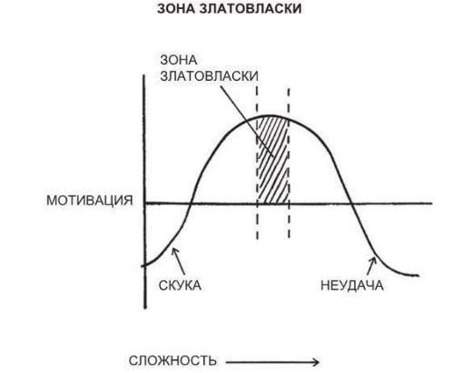РЕЗЮМЕ

• Преимущество привычек в том, что мы можем действовать не думая. Недостаток – мы перестаем уделять внимание незначительным ошибкам.

• Привычки + Целенаправленная практика = Мастерство.

• Рефлексия и анализ – это процесс, который позволяет постоянно осознавать все, что вы делаете.

• Чем сильнее мы привязываемся к идентичности, тем сложнее становится вырасти над собой.

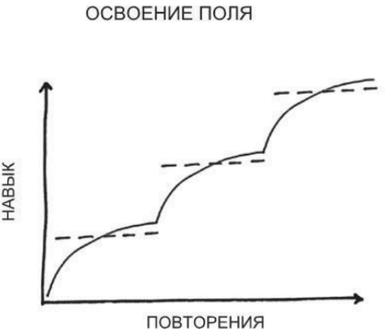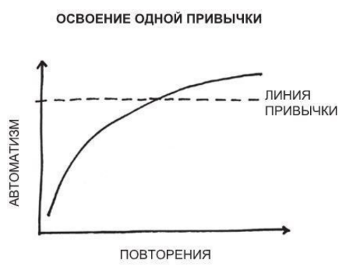

Для достижения мастерства вы должны накладывать одно улучшение на другое, работая над каждой привычкой до тех пор, пока не достигнете нового уровня и не начнете усваивать более сложные навыки

**Об идентичности**

Ветераны войны и бывшие предприниматели испытывают схожие чувства. Если идентичность строится на убеждении «я – отличный солдат», что с вами будет, когда срок службы окончится? У многих владельцев бизнеса идентичность опирается на убеждения «я – директор» или «я – основатель». Если каждую секунду жизни вы посвящали своему бизнесу, как вы будете себя чувствовать, продавая компанию?

Смягчить потерю идентичности можно, переопределив себя таким образом, чтобы сохранить важный аспект идентичности, даже если конкретная роль поменялась.

• «Я – спортсмен» превращается в «я сильный духом человек, который любит физическую нагрузку».

• «Я – отличный солдат» превращается в «я дисциплинированный, надежный человек, который отлично работает в команде».

• «Я – директор» превращается в «я – человек, который создает и развивает инновации».

Правильно выбранная идентичность сделает вас гибким, а не уязвимым. Как вода, огибающая камень, она будет работать с изменившимися обстоятельствами, а не против них.

**РЕЗЮМЕ**

• Преимущество привычек в том, что мы можем действовать не думая. Недостаток – мы перестаем уделять внимание незначительным ошибкам.

• Привычки + Целенаправленная практика = Мастерство.

• Рефлексия и анализ – это процесс, который позволяет постоянно осознавать все, что вы делаете.

• Чем сильнее мы привязываемся к идентичности, тем сложнее становится вырасти над собой.

**Секрет: как достичь долговременных результатов**

Есть известная древнегреческая притча, известная как «Парадокс Сорита». В ней речь идет об эффекте, который оказывает одно маленькое действие, если его повторить достаточное количество раз. Один из вариантов парадокса звучит так: может ли одна монета сделать человека богатым? Если вы дадите человеку десять монет, вы не будете утверждать, что он богат.

Но что, если добавить еще одну? И еще? И еще? В какой-то момент вам придется признать, что никто не может быть богатым, пока одна монета не сделает его или ее таким.

То же самое можно сказать об атомных привычках. Может ли одно крошечное изменение полностью преобразовать жизнь? «Маловероятно», – ответили бы вы. Но что, если вы сделаете еще одно? И еще одно? И еще? В какой-то момент вам придется признать, что вашу жизнь преобразило одно крошечное изменение.

Это постоянный процесс. Финиша не существует. Нет постоянного решения. Всякий раз, думая о том, что улучшить, пересматривайте четыре закона изменения поведения и ищите узкие места. Делайте очевидным. Делайте привлекательным. Делайте простым. Делайте приносящим удовлетворение. Снова и снова. Всегда ищите новые способы стать еще на один процент лучше.

**НЕБОЛЬШИЕ УРОКИ ИЗ ЧЕТЫРЕХ ЗАКОНОВ**

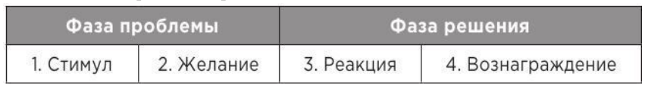

**Осознание предшествует желанию**. Желание возникает, когда вы придаете значение стимулу. Мозг создает эмоцию или чувство для описания текущей ситуации, то есть желание появляется только после того, как вы заметили возможность.

**Счастье** – это просто отсутствие желания. Когда вы наблюдаете стимул, но не хотите изменить свое состояние, вы довольствуетесь текущей ситуацией. Счастье связано не с достижением удовольствия (это радость или удовлетворение), но с отсутствием желания. Оно наступает, когда у вас нет насущного стремления чувствовать себя иначе. Счастье – это состояние, в которое вы входите, когда больше не хотите что-то менять.

Однако счастье преходяще, поскольку всегда возникает новое желание. Как сказал Каед Будрис, «счастье – это пространство между одним исполненным желанием и следующим формирующимся желанием».

**Мы гонимся за идеей удовольствия**. Мы стремимся к образу удовольствия, который сгенерировал мозг. Когда мы действуем, то не знаем, каково это будет, когда мы получим этот образ (и удовлетворит ли он нас). Чувство удовлетворения приходит потом. Именно это имел в виду австрийский невролог Виктор Франкл, когда сказал, что счастья нельзя достичь, оно должно наступить. Мы стремимся к исполнению желания. Удовольствие наступает после действий.

**Умиротворенность наступает, когда вы не превращаете свои наблюдения в проблемы.** Первый шаг в любом поведении – это наблюдение. Вы замечаете стимул, какую-то информацию, событие. Если вы не хотите действовать в соответствии с наблюдением, то чувствуете умиротворенность.

Желание связано со стремлением что-то исправить. Наблюдение без желания – это осознание, что не надо ничего исправлять. Желания не захлестывают вас. Вы не хотите изменений своего состояния. Разум не генерирует для вас проблему, которую нужно решать. Вы просто наблюдаете и существуете.

**С достаточно большим «зачем» можно справиться с любым «как».** Фридрих Ницше, немецкий философ и поэт, писал: «Тот, кто знает, зачем жить, сможет вынести любое “как”». В этой известной цитате заключена важная правда о человеческом поведении. Если мотивация и желание достаточно велики (то, зачем вы действуете), вы действуете, даже если это очень сложно. Большие желания ведут к большим действиям – даже если помехи значительные.

**Быть любопытным лучше, чем быть умным**. Мотивация и любопытство значат больше, чем ум, так как ведут к действию. Даже если вы очень умны, это не приведет к каким либо результатам само по себе, поскольку ум не побуждает к действию. Для них нужно желание, а не интеллект. Как говорит Навал Равикант, «чтобы сделать что-нибудь, сначала нужно взрастить в себе желание».

**Эмоции движут поведением**. Каждое решение в какой-то мере эмоциональное. Какими бы ни были ваши логические причины, вы чувствуете необходимость действовать, когда испытываете эмоции. Люди с повреждениями эмоциональных центров мозга могут назвать много причин, почему им надо действовать, но будут бездействовать, потому что ими не движут эмоции. Вот почему желание идет перед реакцией. Сначала чувства, потом поведение.

**Мы можем быть рациональными только после того, как испытаем эмоции**. Первичный режим мозга – чувствовать, вторичный режим – думать. Первая реакция – быстрая, бессознательная часть мозга – оптимизирована для чувств и предвосхищения. Вторая реакция – медленная, сознательная часть мозга – часть, которая «размышляет».

Психологи называют эти части Системой 1 (чувства и быстрые суждения) и Системой 2 (логический анализ). Сначала появляются чувства (Система 1), а затем рациональность (Система 2). Все идет прекрасно, когда они работают слаженно, а когда этого не происходит – размышления нелогичны и эмоциональны.

**Реакция опирается на эмоции**. Мысли и действия основываются на том, что мы находим привлекательным, а не логичным. Два человека могут заметить одни и те же факты и отреагировать на них по-разному, поскольку они пропускают их через свой уникальный эмоциональный фильтр. Вот почему апеллировать к эмоциям всегда эффективнее, чем к рассудку. Если какая-то тема вызывает эмоции, логические факты человеку уже неинтересны. Вот почему эмоции – такая угроза принятию мудрых решений.

Иначе говоря, большинство людей считает, что рациональная реакция идет им во благо: она удовлетворяет их желания. Взгляд на ситуацию из нейтрального эмоционального состояния позволяет действовать, основываясь на фактах, а не на эмоциях.

**Страдание движет прогрессом**. Источник всех страданий – желание изменить статус-кво. И это источник всего прогресса. Стремление изменить свое состояние заставляет действовать. Желание большего движет людьми, когда они улучшают свою жизнь, придумывают новые технологии и достигают нового уровня жизни. Имея желание, мы не удовлетворены, но готовы действовать. Без желания мы удовлетворены, но не имеем амбиций.

**Насколько сильно желание видно по действиям**. Если вы продолжаете утверждать, что нечто для вас всегда стоит в приоритете, но ничего не делаете для этого, тогда вы по-настоящему этого не хотите. Пришло время честного разговора с собой. Ваши действия раскрывают истинную мотивацию.

**Вознаграждение** – обратная сторона потери. Реакция (потеря энергии) всегда предшествует вознаграждению (поступлению ресурсов). Наслаждение от бега приходит только после долгой пробежки. Вознаграждение приходит только после потраченной энергии.

**Самоконтроль сложен, потому что он не приносит удовлетворения**. Вознаграждение – это результат, исполняющий желание. Это делает самоконтроль неэффективным, поскольку тормозить желания не означает избавиться от них. Когда вы противостоите искушению, вы не удовлетворяете желание – вы попросту игнорируете его, создаете возможность для того, чтобы желание исчезло. При самоконтроле вы отпускаете желания, а не удовлетворяете их.

**Удовлетворение определяется ожиданиями**. Разница между желанием и полученным вознаграждением определяет удовлетворенность после предпринятых действий. Если эта разница положительная (удивление и восхищение), то это поведение повторится в будущем.

Если разница отрицательная (разочарование), то, скорее всего, это действие больше не произойдет.

Например, если вы ожидали получить 10 долларов, а получили 100, то чувствуете себя отлично. Если ожидали получить 100 долларов, а получили 10, вы разочарованы. Ожидания меняют степень удовлетворенности. Высокие ожидания при среднем результате вызывают разочарование. Низкие ожидания при среднем полученном результате приводят к удовлетворению и радости. Когда вам нравится то, что вы получили (вы этого и хотели), вы удовлетворены.

Степень удовлетворения = радость от достигнутого – ожидание.

Именно в этом смысл известного афоризма Сенеки: «Беден не тот, у кого мало что есть, а тот, кто хочет иметь больше». Если вы желаете всегда больше того, что получили, то постоянно не удовлетворены. Вы больше нацелены на проблему, а не на решение.

Счастье относительно. Когда я начал публиковать статьи, у меня ушло три месяца на то, чтобы появилась первая тысяча подписчиков. Когда я преодолел эту планку, то рассказал об этом родителям и своей девушке. И мы отпраздновали мою первую тысячу подписчиков. Я был в восторге и мотивирован продолжать в том же духе. Через несколько лет на меня подписывалась тысяча людей каждый день. Но мне не пришло в голову кому-то об этом рассказать. Для меня это стало обыденностью. Я добивался результатов в девяносто раз быстрее, чем раньше, но не чувствовал удовлетворения. До тех пор, пока через несколько дней не осознал, насколько абсурдно то, что я не праздную результат, который был моей голубой мечтой пару лет назад.

**Боль от неудачи коррелирует с уровнем ожиданий**. Когда желание велико, больно оттого, что результат не нравится. Неудача, которую мы потерпели в достижении чего-либо, причиняет больше боли, чем неудача в достижении чего-то, о чем не особенно и думали. Вот почему люди говорят: «Я не хочу себя понапрасну обнадеживать».

Мы испытываем чувства до и после действия. До него – это потребность, побуждающая нас к активности, желание. После – это результат, который обучает нас повторению этого поведения в будущем, вознаграждение.

Стимул > Желание (Потребность) > Реакция > Вознаграждение (Результат).

Чувства влияют на действия, а то, как мы действуем, влияет на то, что мы чувствуем.

**Нужда инициирует**. Радость подкрепляет. Нужда и симпатия – движущие силы поведения. У нас нет причин делать что-то нежелательное. Нужда и стремление инициируютповедение. Но если удовольствия оно не принесло, нет причин его повторять. Радость и удовлетворение подкрепляют поведение. Мотивация побуждает действовать. Чувство успеха повторить.

**Надежда уменьшается с опытом и замещается принятием**. При первом появлении благоприятной возможности есть надежда, что все случится. Ожидания (желания) базируются исключительно на перспективе. Затем они корректируются реальностью. Вы начинаете понимать, как это работает, и надежда сменяется более точным прогнозом и принятием вероятного результата.

Поэтому мы всегда в курсе последних модных идей, как быстро разбогатеть или похудеть. Новые планы дают надежду, поскольку у нас нет опыта, который позволил бы скорректировать ожидания. Новые стратегии кажутся более привлекательными, чем старые, поскольку с ними связаны огромные надежды. Аристотель говорил: «Молодежь легко обмануть, потому что она живет надеждой». У нее нет опыта, с которым можно было бы сопоставить ожидания. Вначале надежда – все, что у вас есть.